棋类游戏设计报告

报告人： 55180402 叶玮航

55180401 孔晓滢

55180403 张一萌

55180306 王宇

摘 要 ....................................................................................................2

一、系统功能简述 ..............................................................................2

（一）系统功能 ..............................................................................2

（二）实用价值 ..............................................................................3

二、游戏设计方案 ..............................................................................3

三、收获与体会 ..................................................................................11

四、参考文献 .......................................................................................11

**摘 要**

本文将实现围棋、五子棋、四子棋三种种双人对弈游戏。这三个对弈游戏不是初级编程者的习作，而是有着棋盘、立体棋子、事件、走棋规则判断、输赢判断的完整对弈游戏，并且可以离线存储到 iPad、Android 平板中，试想一下，把这种游戏下载到平板中，就可以在火车，旅游景区，等没有信号的地方进行对弈，扩展了平板电脑的功能。

**一、系统功能简述**

（一）系统功能简介

我们小组的项目是基于html5的五子棋、四子棋、围棋对弈游戏。系统的功能如下：显示棋盘棋子、判断落子事件、判断落子规则、判断输赢、离线应用。在界面设计和功能实现上我们的设计都力求简洁使用，迷你精悍。  
绘制棋盘棋子：不同的棋类游戏棋盘不同，这一点需要进行动态处理；用html5的css圆角属性绘制棋子。判断落子事件：定位点击位置，这三种棋中，有的是落在框里面的，有的却是落在纵横交错的棋盘十字线上，需要动态处理。判断输赢：五子棋是各个方向的五子相连算赢，四子棋是各个方向四个子相连算赢，翻转棋数棋子的个数，围棋则要麻烦些，不仅仅数棋子个数，还要数围住的区域。离线应用：  
第一步，在 Web 服务器的配置文件中声明。Tomcat 和 Apache 的声明方式不相同，需要注意。第二步，定义 manifest 文件，文件格式需注意。第三步，在 HTML 的文件中调用 manifest 文件。

（二）实用价值

开发棋类小游戏能作为同学老师业余时间放松之乐，同时也让我们拥有了一次项目的实际操作经验，对于html5及相关网页技术也有了更深一步的理解。

**二、游戏设计**

（一）游戏操作

双击html文件进入游戏

选择想要对弈的棋的种类，如图 2.1 所示

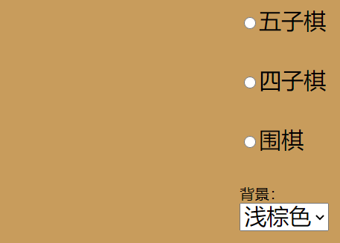

图 2.1

选择一个玩法后显示出游戏界面，便可以开始游戏。在想落子的地方点击鼠标左键即可。如图 2.2 所示

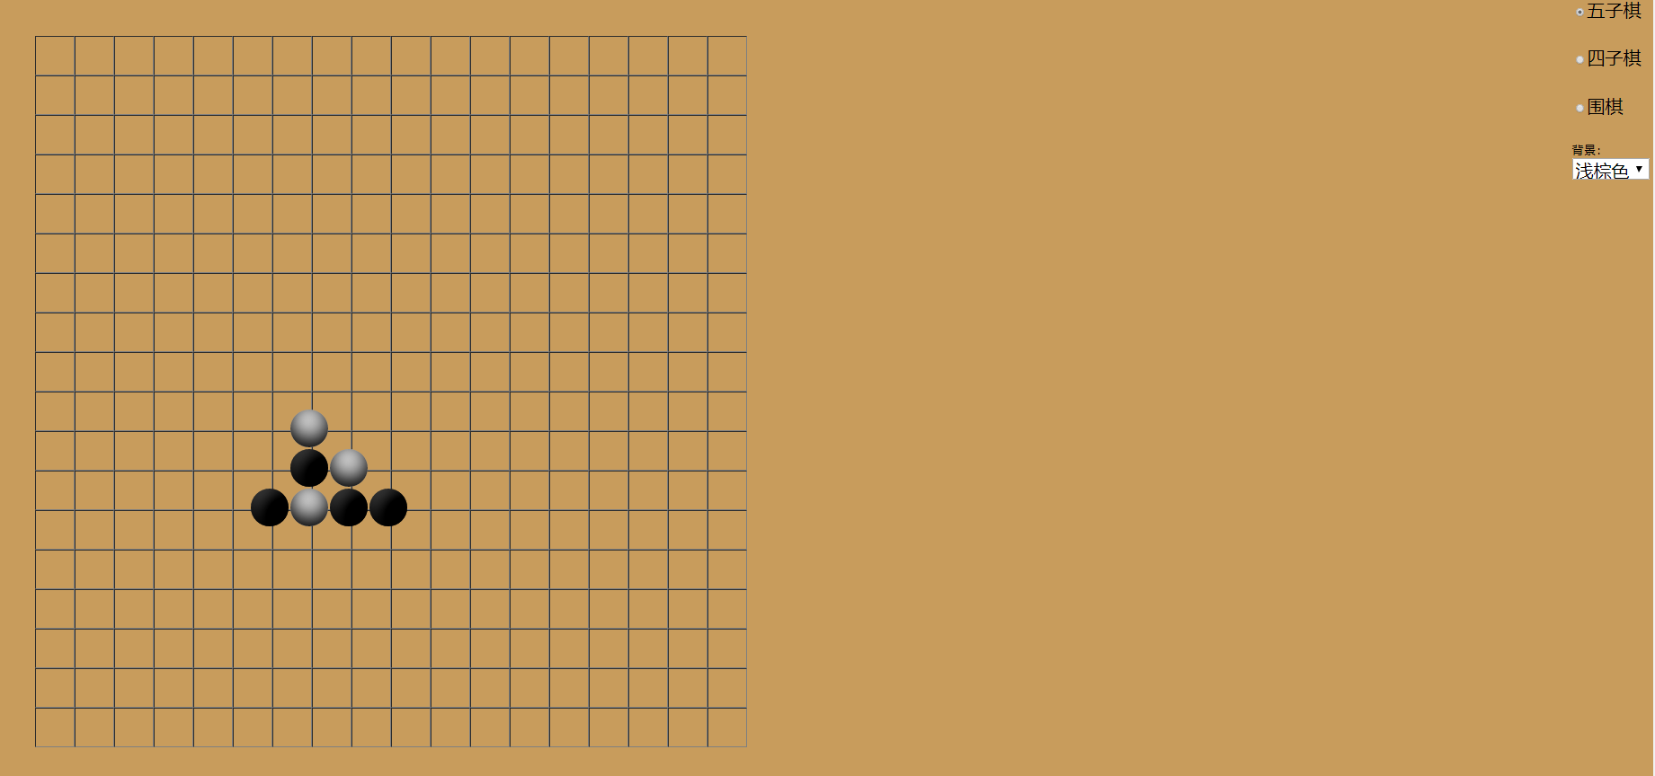

图 2.2

还可以更换背景颜色，分别有浅棕色，红棕色和白色三种颜色：

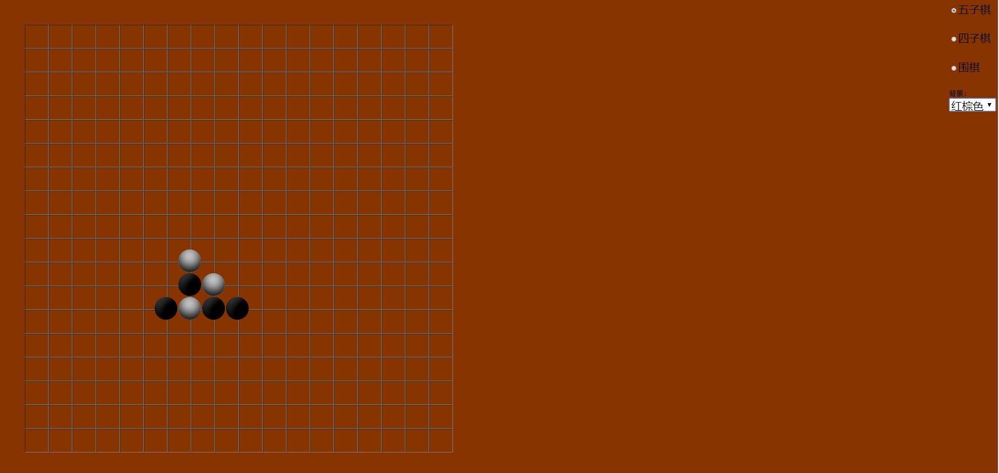

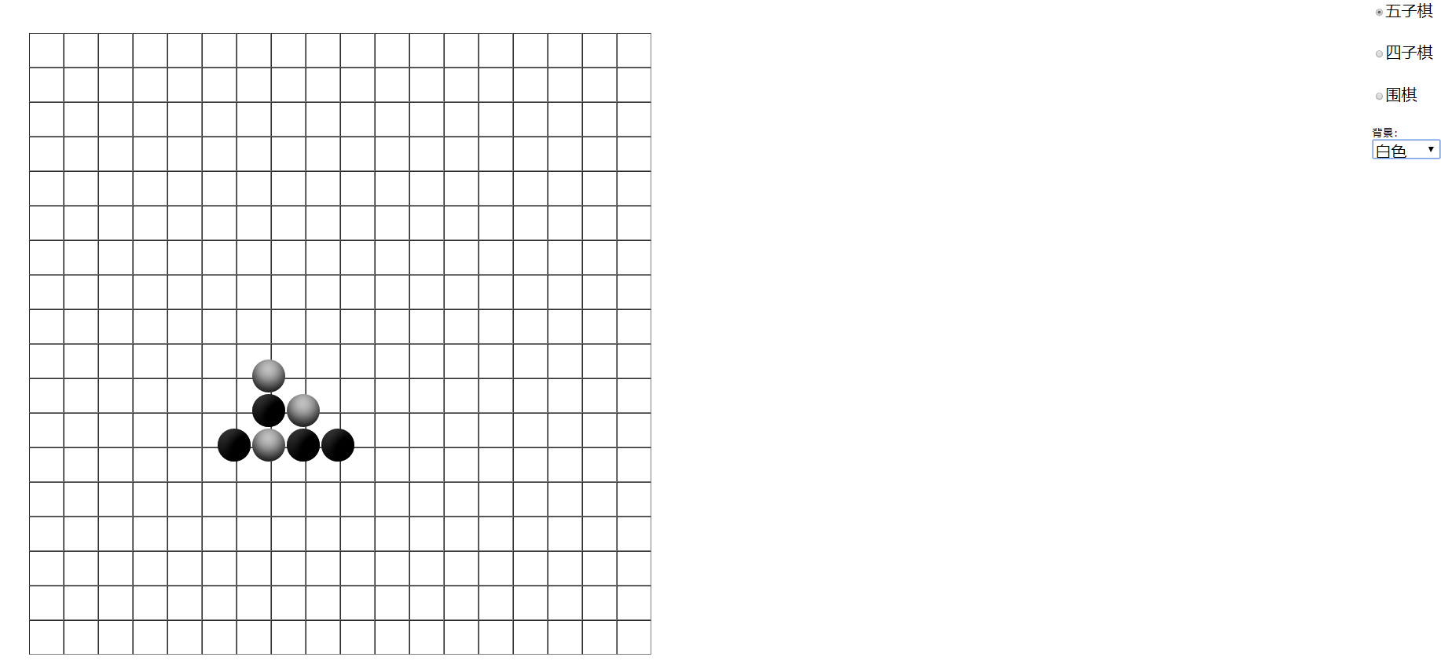

还可以对三种棋类自动判定输赢，显示黑棋/白棋胜利：

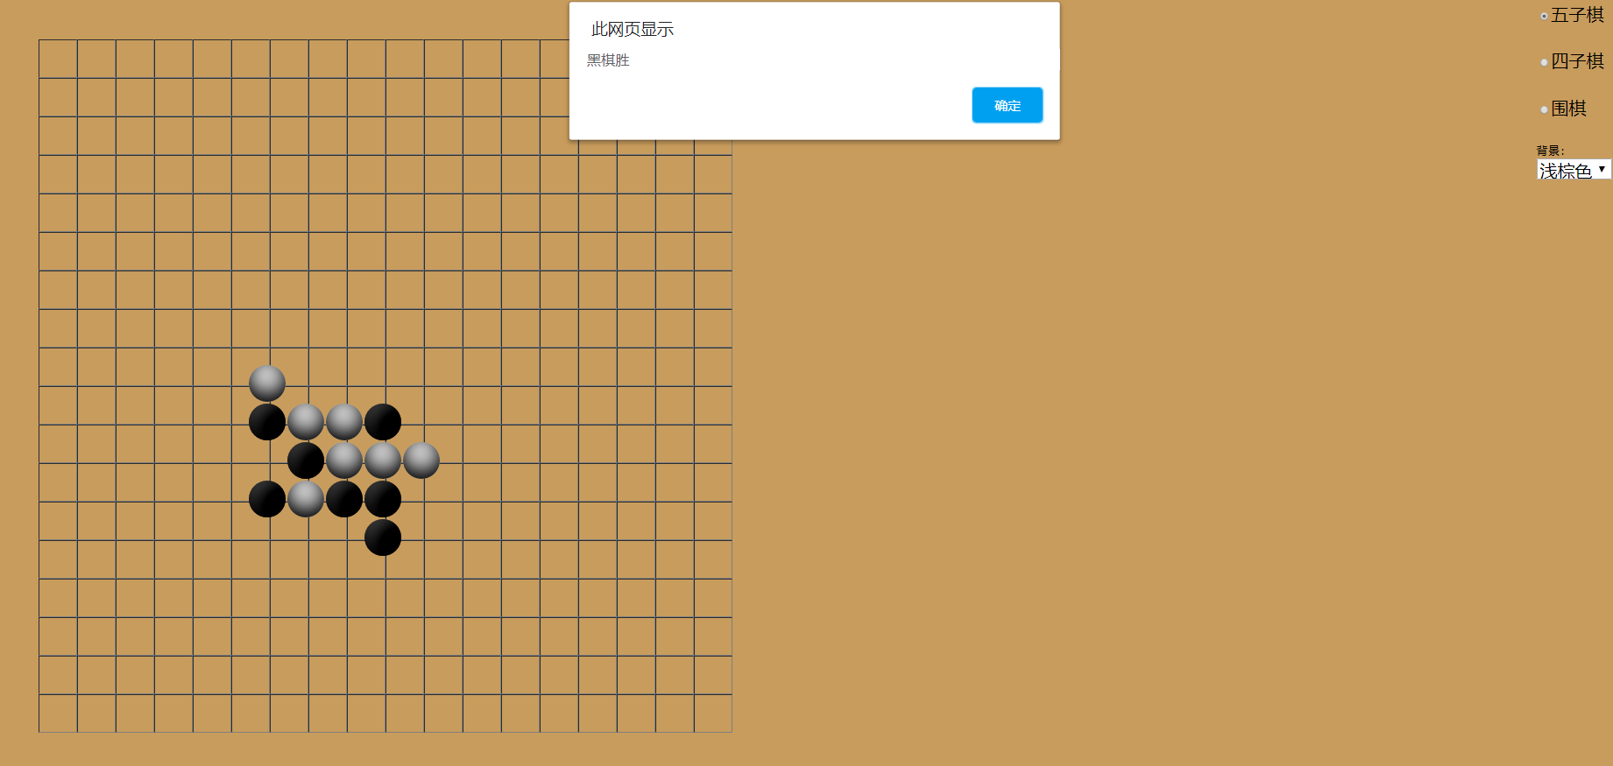

根据规则，若玩家在不可落子处落子也会有提示：

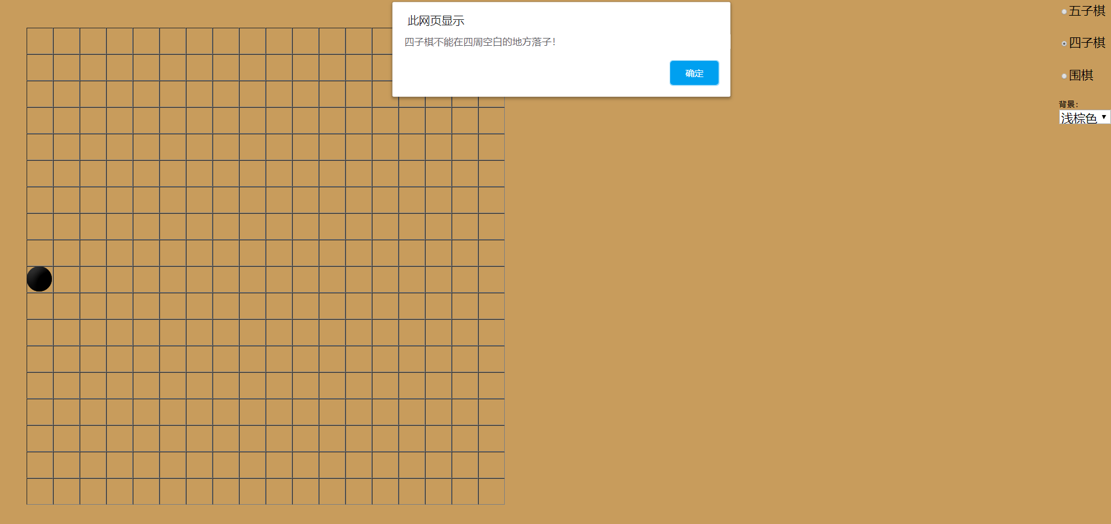

不同棋类的初始化界面也并不相同：

五子棋：



四子棋：

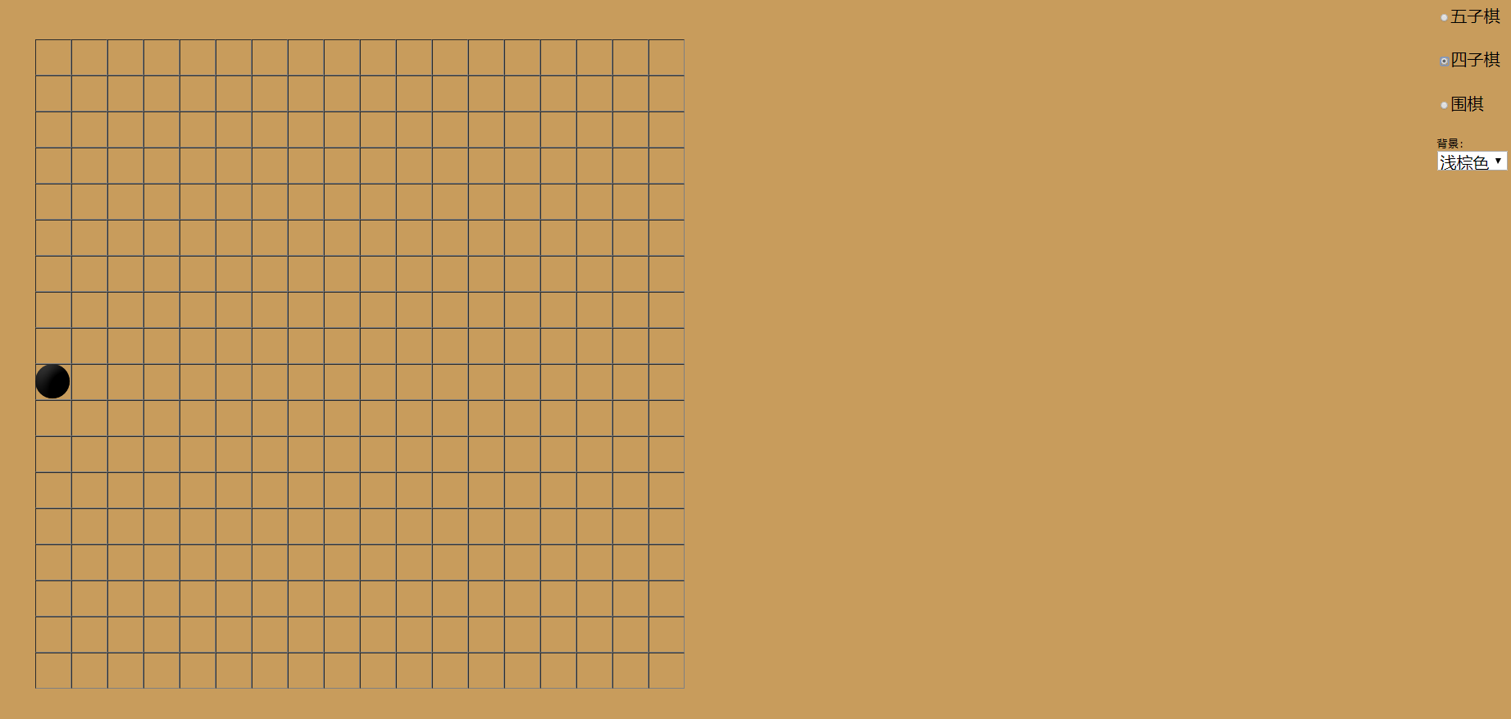

围棋：

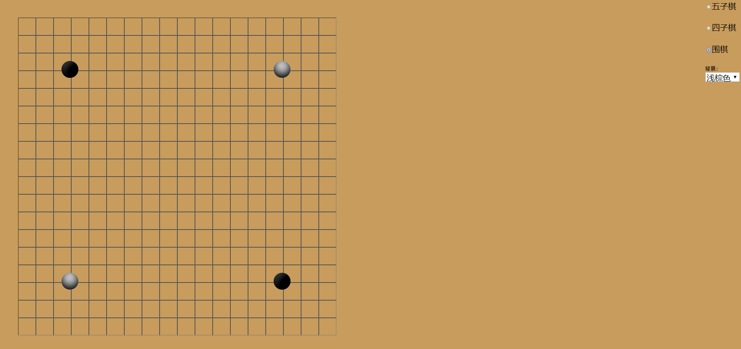

1. 游戏设计方案
2. 绘制棋盘

围棋、五子棋、四子棋的棋盘并不相同，围棋是纵横18个格，其他两种棋则是8个格。所以绘制棋盘是需要有参数。HTML5 框架下，有至少 3 种方法：第一种，用 Canvas 画线；第二种，用 DIV，CSS3 里面增加了行列属性；第三种，用 table 标签。我们选择了第三种详细代码如下：

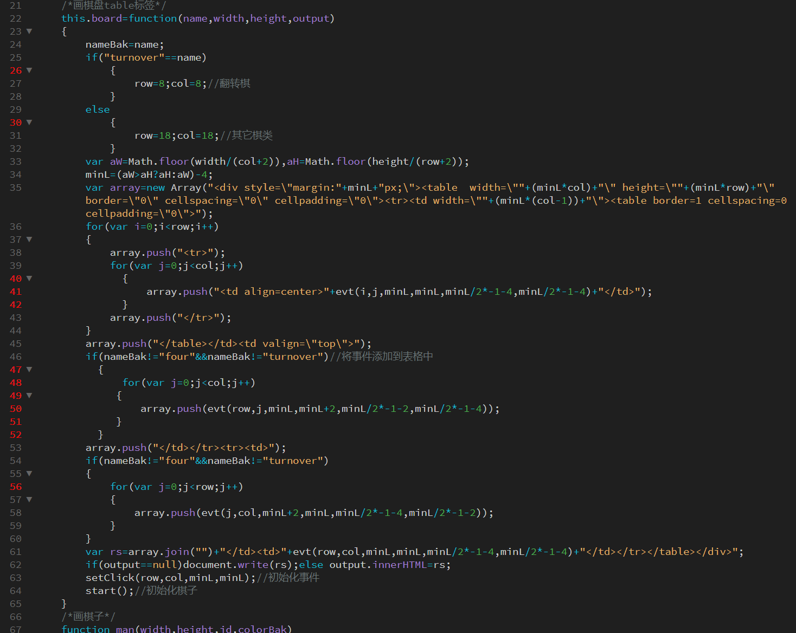

2.绘制棋子

我们挑选的这三种棋，虽然棋盘不同，但是棋子都是相同的，都是黑白棋子。这在以前，做在线对弈，除了 Flash 能实现美观效果外，其他的必须先请美工做几副小图片，HTML5 时代，美工的人力和沟通成本就节省了。我们至少有两种方法绘制棋子，第一种是：canvas 类，第二种就是 css 的圆角属性。我们选择了第二种。我们将每一个棋子定义了一个 DIV，使用了 CSS3 的 shadow，gradient 属性，并且可以根据棋盘的大小自动计算棋子的大小，另外，如果用户不喜欢黑白颜色，甚至可以定义成红黄颜色，这 5行代码是画一个棋子的方法，做一个简单的循环，就可以画出多个棋子，代码如下：

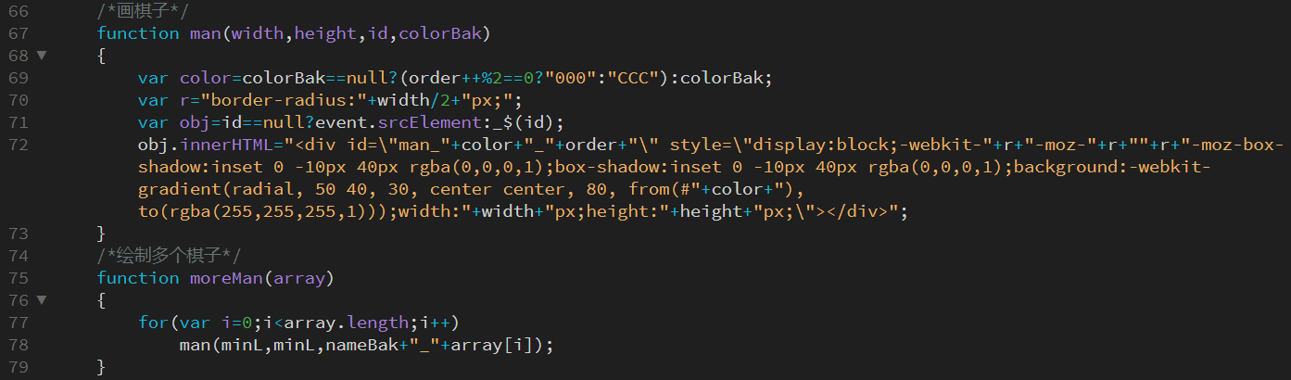

3.处理事件

绘制完棋盘和棋子，我们来分析一下用户的动作。用户的动作无非就是两种，一种是点击棋盘 table，另外一种就是点击棋子 DIV。难点在点击 table 这里，我们要获知用户点击 table 的位置。在画棋盘是，我们向 array 数组中 push 了一个 evt 方法，很明显，这个 evt 方法要返回一个字符串变量的，原理是一个 DIV。对了，这个添加事件的方法非常特殊，实际上是在每个棋盘的交叉的地方画了一个 DIV，然后给 DIV 添加事件。需要说明的是，DIV 一定要先定义，即 document.write 输出出来，然后才能执行 onclick 的定义，否则会返回 DIV 未定义的错误。代码如下：

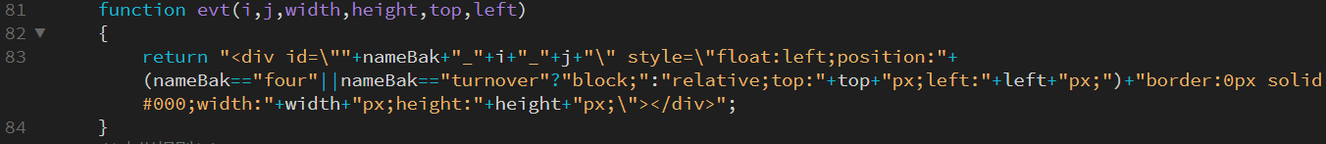

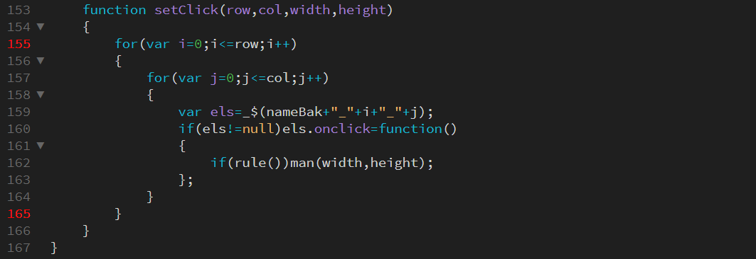

1. 落子规则

先要说明的是，点击棋子其实是一种错误的事件，点击棋盘可以落子，黑白棋点击棋子是无意义的，我们必须要进行判断，不能在有子的地方落子，这是规则之一。所以必须要定义一个方法，判断是不是点击的地方是不是有棋子。判断 DIV 的颜色，棋子要么黑，返回 0，要么白，返回 1，但是空白地方是没有颜色的，返回 null。这里要特别注意返回值，后面判断输赢的时候还要用，所以不能简单通过 true 或者 false 的的返回值来判断是否有子，而是要判断出有什么颜色的子。对于五子棋和围棋，这一条规则够用了，但是对于四子棋，还有第二条规则：不能在四周空白的地方落子，就是说必须是相连的。也就是说，不仅仅要判断点击的地方是不是有棋子，还要判断其四周是不是有棋子。需要做一个小循环，代码如下：

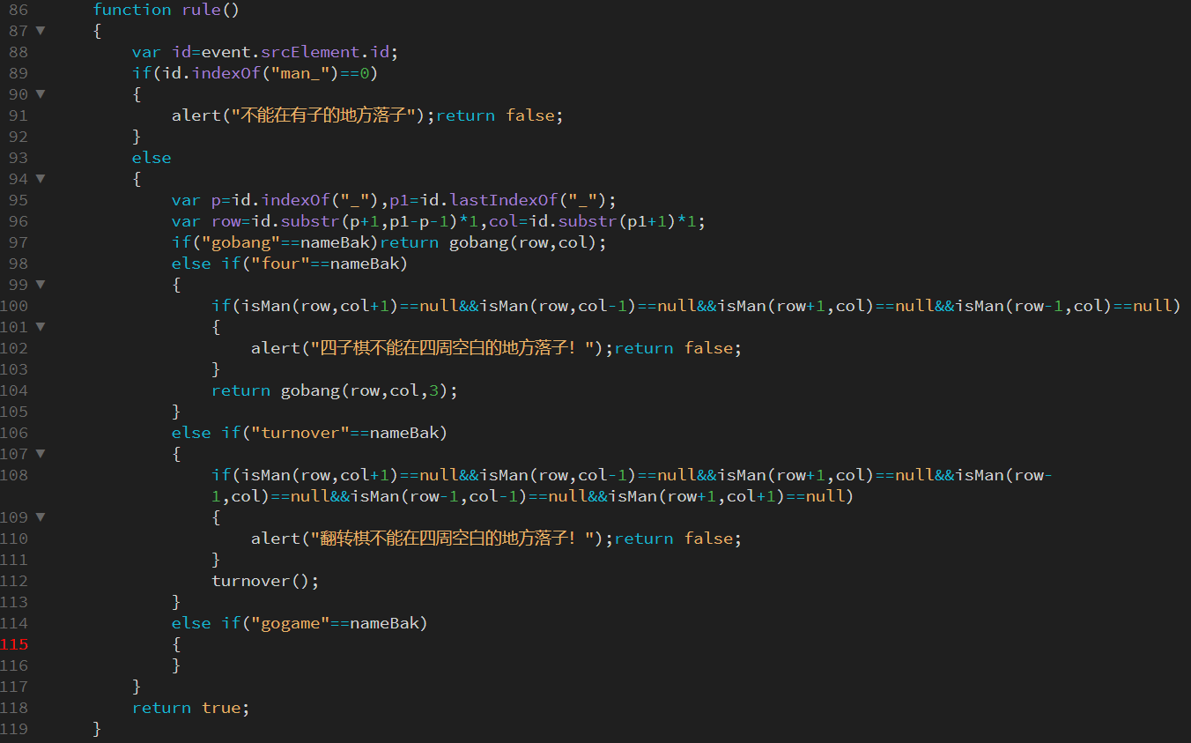

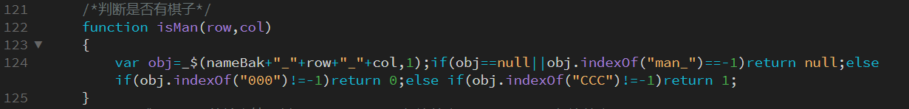

1. 判断输赢

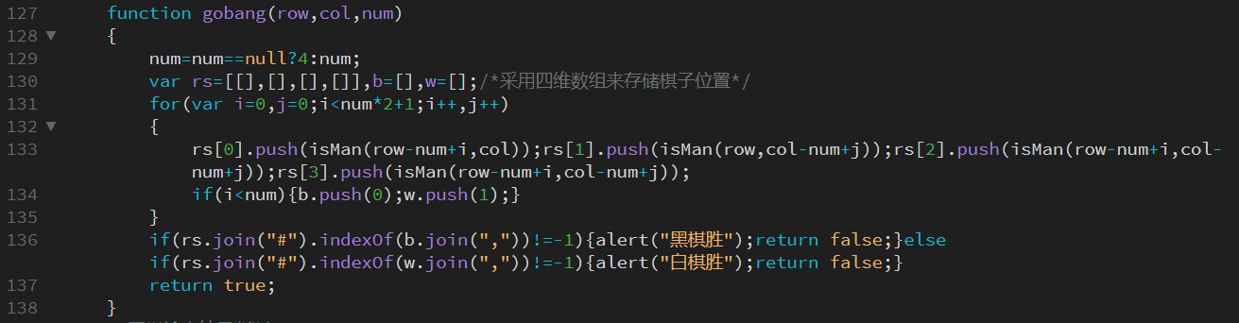

1. 棋子初始化

下五子棋是从空白棋盘开始，其他两种棋却一开始都是有子的。其实给一个空白棋盘也行，但是其他三种棋因为一般的前几步走法都是固定的。

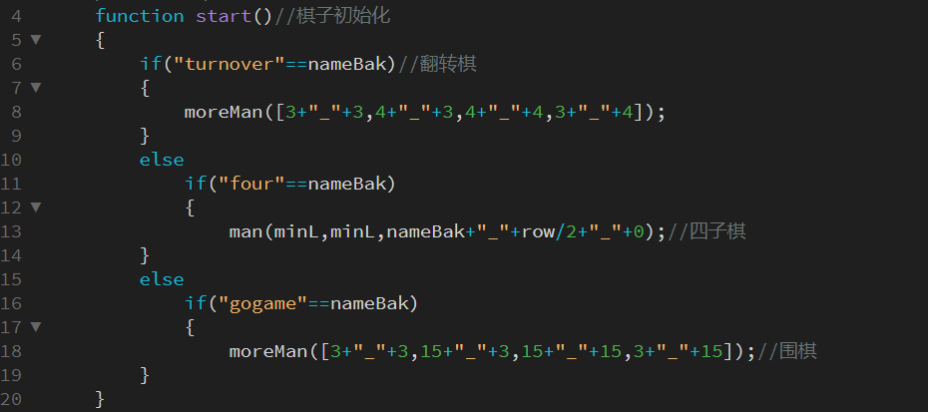

三 收获与体会

通过这次大作业，我们拥有了一次项目的实际操作经验，对于html5及相关网页技术也有了更深一步的理解，像是一块前端世界的敲门砖。同时，这个过程也是对个人表达能力，团队沟通合作能力的一次很好的提升。

四 参考文献

[1] 《计算机算法设计与分析》， 2012 ，王晓东，电子工业出版社

[2] 《数据结构》， 2010 ，吴伟民，清华大学出版社